**Photoshop 3D立体特效冰块文字(8)**

网址：<https://www.16xx8.com/photoshop/jiaocheng/7852_all.html>

今天我们来学习制作漂亮的3D立体冰块文字效果，通过本例我们将学习滤镜、图层样式以及向下复制的运用，教程不是我原创的，按照自己的理解翻译整理的，希望能给坛友们带来帮助。。。。  
  
先来看下最终效果：

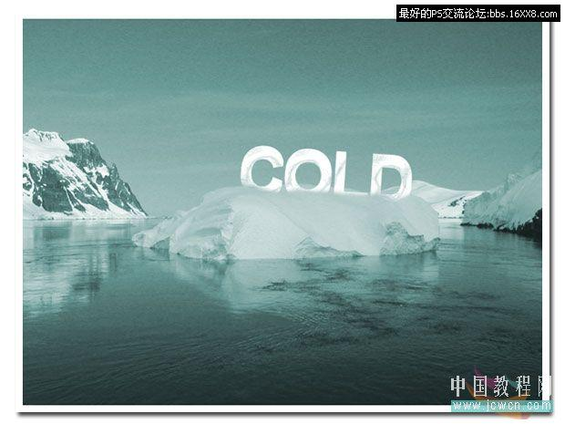



首先新建一个800×800的新文件，设置背景色为黑色，按Alt+Delete填充

一、选择Arial字体，加粗，大小200pt，税利，设置前景色#999999，输入COLD

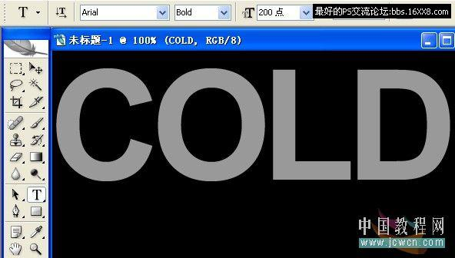

二、双击文字图层，调出图层样式，设置斜面和浮雕，如图，等高线选顶点（要全部载入等高线才能找到哦）

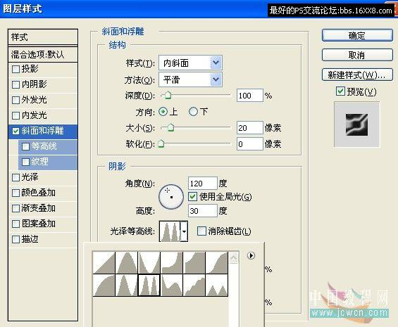

三、按Shift+Ctrl+N新建一层，按Shift选中两个层次，然后右键单击选择“合并图层”

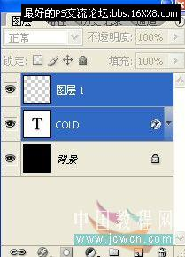

四、执行滤镜——素描——图章，设置如图：

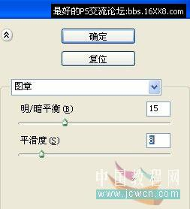

五、不要退出，点击面板下方的新建，选择铬黄，设置如图，确定：

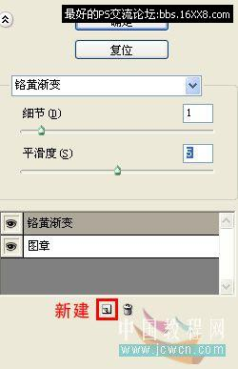

效果如图：



六、进入图层样式面板，设置斜面和浮雕，大小60，阴影颜色为：#999999，等高线选择环形—双环

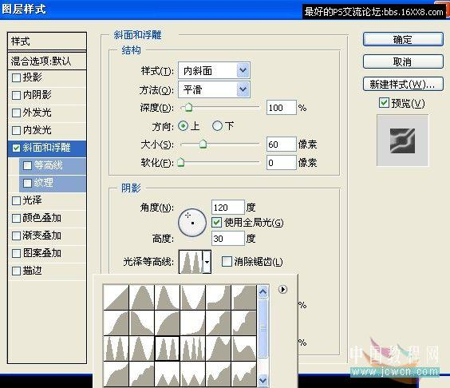

效果如图：



七、按Ctrl+Alt+向下箭头，复制15个图层，如图

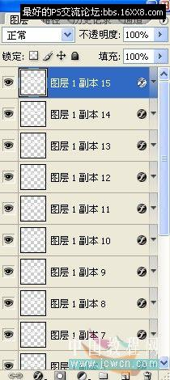

八、选择图层1，按Shit键选择图层1副本14，按Ctrl+E合并，并给此层命名：阴影

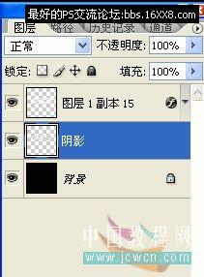

九、选择阴影层，执行滤镜——扭曲——玻璃，设置如图：

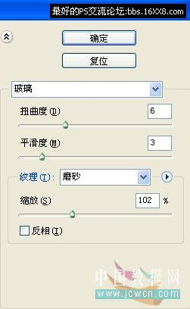

效果如图：



十、选中阴影图层和图层1副本15，合并

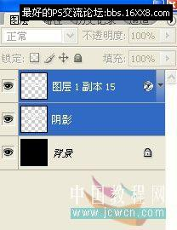

十一、按Ctrl+U调出色相/饱和度面板，勾选着色，设置如图

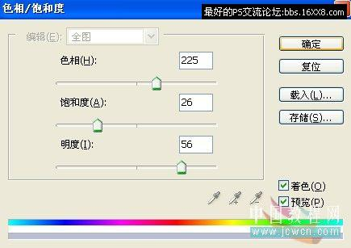

效果如图：



十二、选择背景层，选择渐变填充，颜色设置为：#cccccc #999999

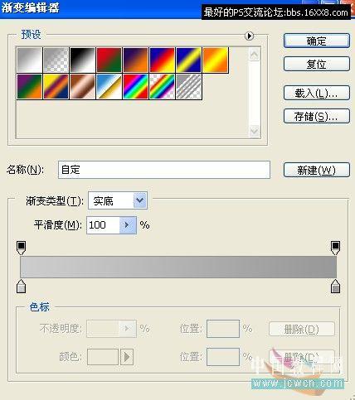

十三、从左至右填充背景层

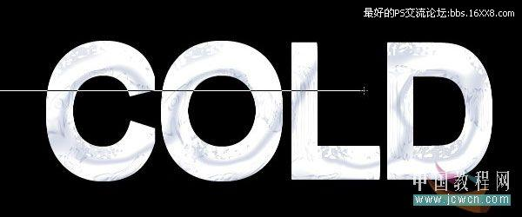

效果如图：



十四、选择背景层，执行执行滤镜——扭曲——玻璃，设置如图：

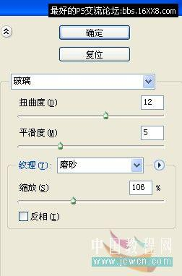

给图层加个投影效果，自由变换旋转至如图效果，我们的冰块字部分就完成了：



通过上述方法你还可以做出如下效果：





下面我们来用刚才做好的冰块文字制作一幅北极冰川文字吧

首先，我们先到下载一幅北极冰川的图片

一、打开冰川图片，拖入刚才做好的冰块文字，用自由变换工具调整，放置在如图位置，并命名文字图层为“文字”

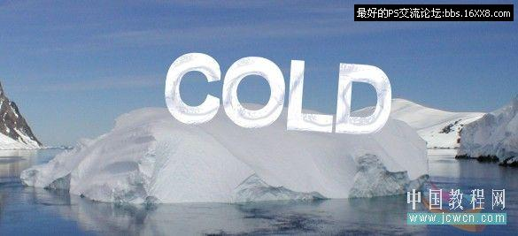

二、选择背景层，选择仿制图章工具，按Alt键取样，然后选择新建的图层在如图位置涂抹

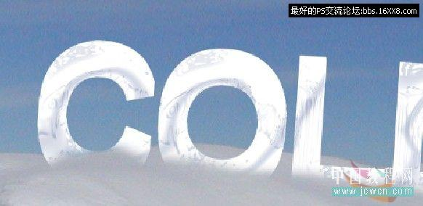

三、效果如图：

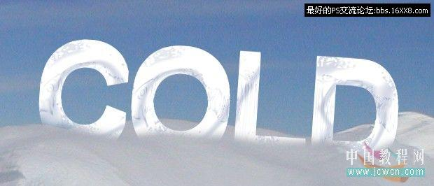

四、为了让图片显示更真实一些，添加一个色相饱和度调整层，数值如图

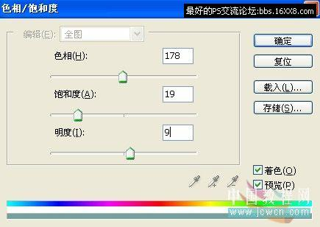

五、最终效果如图

